МАОУ «Экспериментальный лицей «Научно-образовательный комплекс»

Комплекс практико-ориентированных задач
для обучающихся 5-9 классов

Составитель: Кисиленко Ольга Леонидовна
учитель математики высшей квалификационной категории

г. Усть-Илимск
2018 год

Согласно концептуальным положениям Федерального государственного образовательного стандарта основного общего образования результатом освоения основной образовательной программы основного общего образования по математике должна стать математическая компетентность, то есть готовность выпускников использовать приобретенные знания, умения и способы деятельности в реальной жизни для решения практических задач. Степень математической компетентности определяется стандартом через требования к уровню подготовки выпускников: «Использовать приобретенные знания и умения в практической деятельности и в повседневной жизни для:
– практических расчетов по формулам, используя при необходимости справочные материалы и простейшие вычислительные устройства;– построения и исследования простейших математических моделей;
– описания и исследования с помощью функций реальных зависимостей, представления их графически; интерпретации графиков реальных процессов;
– решения геометрических, физических, экономических и других прикладных задач;
– анализа реальных числовых данных, представленных в виде диаграмм, графиков, анализа информации статистического характера;
– исследования несложных практических ситуаций на основе изученных формул и свойств фигур; вычисления длин, площадей и объемов при решении практических задач».
Реализация этого положения в настоящее время находит свое отражение в создании учебно-методических комплексов нового поколения, разработке соответствующих контрольно-измерительных материалов для государственной итоговой аттестации выпускников 9-х и 11-х классов и связана, главным образом, с насыщением учебников, рабочих тетрадей, итоговых тестов практико-ориентированными задачами. Практико-ориентированные задачи имеют положительную мотивационную направленность, поскольку их сюжет и результат знакомы учащимся или близки их жизненному опыту и, как правило, имеют для ученика познавательную, общекультурную, социальную и профессиональную значимость. Как показывает опыт, наиболее трудными для учащихся этапами решения практико-ориентированных задач являются этап осмысления и выделения информации из текста условия, а также этап интерпретации полученного результата. Трудности первого этапа связаны отчасти с тем, что данные практико-ориентированной задачи могут быть представлены в различной, зачастую непривычной для ученика, форме (рисунок, таблица, схема, диаграмма, график и т. п.) Еще более нестандартной для ученика является ситуация, когда в задаче имеются лишние или недостающие данные, которые нужно найти в справочной литературе. Этап интерпретации результата решения практико-ориентированной задачи зачастую связан с умением округлять, отбирать целочисленные значения по смыслу задачи, делать прикидку и т. п., что также является достаточно трудным для определенной части учеников. Для решения этой проблемы положительный эффект бесспорно имеет опыт решения практико-ориентированных задач на укорах математики, однако следует применять и другие формы обучения, которые самым естественным образом включали бы учащихся в решение таких задач уже в 5–7-х классах школы, где закладываются основы арифметики, знаний о функциональной зависимости.
Одной из таких форм являются лабораторные и практические работы по математике прикладного характера. Цель таких работ – показать учащимся применение математики на практике, к формулированию и решению задач реальной действительности.
В Концепции модернизации Российского образования и Национальной образовательной инициативе «Наша новая школа» в качестве приоритетных направлений обозначен переход к новым образовательным стандартам. Которые, в свою очередь, подразумевают вместо простой передачи знаний, умений и навыков от учителя к ученику развитие способности учащегося самостоятельно ставить учебные цели, проектировать пути их реализации, контролировать и оценивать свои достижения, работать с разными источниками информации, оценивать их и на этой основе формулировать собственное мнение, суждение, оценку. Большая роль при этом отводится математике.
Данный комплекс задач рассчитан на учителя. Основное назначение – помощь учителю в организации более продуктивной и насыщенной работы по формированию навыков решения практико-ориентированных задач.
При составлении комплекса кроме авторских разработок использовались материалы международных исследований PISA и TIMSS а также банка заданий для подготовки к ЕГЭ.
Рекомендуется использовать на уроках математики в 5-7 классах, а также при подготовке к итоговой аттестации в 9 и 11 классах.

Авторские задачи:
«Как накопить на мечту»
Урок по теме «Диаграммы»
К нам обратились за помощью четыре семьи из города Сочи. У каждой семьи есть цель, на реализацию которой необходима крупная сумма денег. Кредит на это они брать не хотят, а накопить не получается. Наша задача выяснить, почему у них не получается копить деньги и какую сумму надо откладывать ежемесячно, чтобы накопить средства на реализацию мечты.
Чтобы информация лучше воспринималась заказчиками, будем представлять ее в виде диаграмм, выясним какие расходы можно сократить и определим сумму, которую следует откладывать ежемесячно. Все это оформим как рекомендации нашим семьям.
ГРУППА 1
Семья Березкиных из города Сочи - самая обычная семья, состоит из 4 человек: мама, папа, Роберт (тот самый, который копил деньги) и его младшая сестра. Они мечтают поехать летом всей семьей на машине в путешествие на Байкал. Зарплата папы 28000 рублей, зарплата мамы – 22000 рублей. Каждый месяц семья тратит на продукты питания 15000 рублей, на квартплату, интернет, телефон 5000 рублей, на транспорт, бензин – 2500 рублей, образование (кружки, секции, курсы) – 2500 рублей, одежда – 7500 рублей, развлечения - 12500 рублей. Остальную сумму семья откладывает на летнее путешествие на Байкал. Для поездки на Байкал нужна сумма 110000 рублей.
Задание
- Составьте таблицу доходов и расходов семьи Смит
Доходы | Сумма, руб. |  | % | Количество секторов по 5%
Зарплата папы |  |  | 100 %
Зарплата мамы
Расходы
Продукты питания |  |  | 30%
Квартплата |  |  | 10%
Транспорт |  |  | 5%
Образование |  |  | 5%
Одежда |  |  | 15%
Развлечения |  |  | 25%
Накопления

- Составьте круговую диаграмму по плану:
- Нарисуйте круг.
- Найдите сколько секторов по 5% соответствует каждой статье расходов.
- Наклейте сектора
- Напишите легенду (это можно сделать при помощи картинок).

- Рассчитайте, какую сумму необходимо семье Смит откладывать ежемесячно, чтобы за 11 месяцев накопить 110000 рублей.
- Проанализируйте расходы семьи Смит и подумайте, на каких статьях расходов можно сэкономить, чтобы откладывать нужную сумму.
- Запишите рекомендации семье Смит.

План ответа спикера группы
Мы анализировали расходы семьи Смит. Сейчас семья откладывает ________ рублей ежемесячно. Для организации путешествия на Байкал необходимо откладывать ________ рублей в месяц. Мы считаем, что можно сократить такие статьи расходов как ______________________________________________________________________________________________________________________________________________________________________, это позволит за 11 месяцев накопить нужную сумму.

ГРУППА 2
Семья Кошечкиных из города Сочи - самая обычная семья, состоит из 4 человек: мама, папа, и две дочери (12 и 13 лет). Родители решили, что девочки уже достаточно взрослые, и настало время превратить детскую в комнату подростков. А для этого необходимо сделать в комнате ремонт. Зарплата папы 32000 рублей, зарплата мамы – 18000 рублей. Каждый месяц семья тратит на продукты питания 12500 рублей, на квартплату, интернет, телефон 5000 рублей, на транспорт, бензин – 2500 рублей, красота (салон красоты, SPA салон, …) – 12500 рублей, одежда и обувь – 10000 рублей, развлечения 2500 рублей. Остальную сумму семья откладывает на ремонт в комнате девочек. Для этого нужна сумма 90000 рублей.
Задание
- Составьте таблицу доходов и расходов семьи Кошечкиных
Доходы | Сумма, руб. |  | % | Количество секторов по 5%
Зарплата папы |  |  | 100 %
Зарплата мамы
Расходы
Продукты питания |  |  | 25%
Квартплата |  |  | 10%
Транспорт |  |  | 5%
Красота |  |  | 25%
Одежда и обувь |  |  | 20%
Развлечения |  |  | 5%
Накопления

- Составьте круговую диаграмму по плану:
- Нарисуйте круг.
- Найдите сколько секторов по 5% соответствует каждой статье расходов.
- Наклейте сектора
- Напишите легенду (это можно сделать при помощи картинок).

- Рассчитайте, какую сумму необходимо семье Кошечкиных откладывать ежемесячно, чтобы за 6 месяцев накопить 90000 рублей.
- Проанализируйте расходы семьи Кошечкиных и подумайте, на каких статьях расходов можно сэкономить, чтобы откладывать нужную сумму.
- Запишите рекомендации семье Кошечкиных.
План ответа спикера группы
Мы анализировали расходы семьи Кошечкиных. Сейчас семья откладывает _______ рублей ежемесячно. Для осуществления ремонта необходимо откладывать _______ рублей в месяц. Мы считаем, что можно сократить такие статьи расходов, как ___________________________________________________________________________________
___________________________________________________________________________________, это позволит за 6 месяцев накопить нужную сумму.

ГРУППА 3
Семья Мышкиных из города Сочи - самая обычная молодая семья, состоит из 3 человек: мама, папа и дочка Катя (6 лет). Через полгода у Кати день рождения и родители решили устроить ей сюрприз, отметить его в Париже, в Диснейленде. Зарплата папы 39000 рублей, зарплата мамы – 31000 рублей. Каждый месяц семья тратит на продукты питания 17500 рублей, на квартплату, интернет, телефон 7000 рублей, на транспорт, бензин – 7000 рублей, одежда и обувь – 7000 рублей, развлечения - 3500 рублей, сладости (семья Мышкиных очень любит торты и прочие сладости) –21000 рублей. Остальную сумму семья откладывает на поездку в Диснейленд. Для этого нужна сумма 120000 рублей.
Задание
- Составьте таблицу доходов и расходов семьи Мышкиных
Доходы | Сумма, руб. |  | % | Количество секторов по 5%
Зарплата папы |  |  | 100 %
Зарплата мамы
Расходы
Продукты питания |  |  | 25%
Квартплата |  |  | 10%
Транспорт |  |  | 10%
Одежда и обувь |  |  | 10%
Развлечения |  |  | 5%
Сладости |  |  | 30%
Накопления

- Составьте круговую диаграмму по плану:
- Нарисуйте круг.
- Найдите сколько секторов по 5% соответствует каждой статье расходов.
- Наклейте сектора
- Напишите легенду (это можно сделать при помощи картинок).

- Рассчитайте, какую сумму необходимо семье Мышкиных откладывать ежемесячно, чтобы за 6 месяцев накопить 120000 рублей.
- Проанализируйте расходы семьи Мышкиных и подумайте, на каких статьях расходов можно сэкономить, чтобы откладывать нужную сумму.
- Запишите рекомендации семье Мышкиных.
План ответа спикера группы
Мы анализировали расходы семьи Мышкиных. Сейчас семья откладывает ______ рублей ежемесячно. Для поездки в парижский Диснейленд на день рождения Кати необходимо откладывать ______ рублей в месяц. Мы считаем, что можно сократить такие статьи расходов, как ________________________________________________________________________________
___________________________________________________________________________________, это позволит за 6 месяцев накопить нужную сумму.

ГРУППА 4
Семья Васечкиных из города Сочи – молодожены. Они много работают и предпочитают активный отдых. Через год планируют совершить автомобильный тур в Исландию. Зарплата мужа 33000 рублей, зарплата жены – 27000 рублей. Каждый месяц семья тратит на продукты питания 15000 рублей, на квартплату, интернет, телефон 6000 рублей, на транспорт, бензин – 3000 рублей, одежда и обувь – 6000 рублей, развлечения 18000 рублей, образование, спорт (тренажерный зал) – 6000 рублей. Остальную сумму семья откладывает на путешествие в Исландию. Для этого нужна сумма 150000 рублей.
Задание
- Составьте таблицу доходов и расходов семьи Васечкиных
Доходы | Сумма, руб. |  | % | Количество секторов по 5%
Зарплата папы |  |  | 100 %
Зарплата мамы
Расходы
Продукты питания |  |  | 25%
Квартплата |  |  | 10%
Транспорт |  |  | 5%
Одежда и обувь |  |  | 10%
Развлечения |  |  | 30%
Образование, спорт |  |  | 10%
Накопления

- Составьте круговую диаграмму по плану:
- Нарисуйте круг.
- Найдите сколько секторов по 5% соответствует каждой статье расходов.
- Наклейте сектора
- Напишите легенду (это можно сделать при помощи картинок).

- Рассчитайте, какую сумму необходимо семье Васечкиных откладывать ежемесячно, чтобы за 12 месяцев накопить 150000 рублей.
- Проанализируйте расходы семьи Васечкиных и подумайте, на каких статьях расходов можно сэкономить, чтобы откладывать нужную сумму.
- Запишите рекомендации семье Васечкиных.
План ответа спикера группы
Мы анализировали расходы семьи Васечкиных. Сейчас семья откладывает _______ рублей ежемесячно. Для путешествия на автомобиле по Исландии необходимо откладывать _______ рублей в месяц. Мы считаем, что можно сократить такие статьи расходов, как ___________________________________________________________________________________
___________________________________________________________________________________, это позволит за 12 месяцев накопить нужную сумму.
Интересные факты (Группа 1)
Байкал уже давно и прочно вошел в перечень лучших мест для отдыха в России. Его окрестности изобилуют уникальными природными достопримечательностями: скалами, пещерами, бухтами, островами, заливами и водопадами. Здесь можно увидеть нерп в их естественной среде обитания, испить из целебного источника и посетить древние сакральные места. Ниже представлены, по нашему мнению, самые интересные, красивые и доступные места на Байкале.
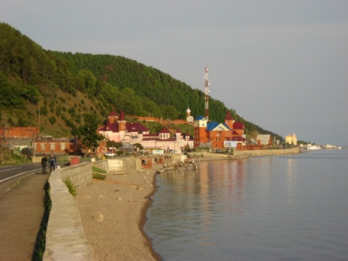
ЛИСТВЯНКА
Для большинства туристов, приехавших на Байкал, поселок Листвянка становится исходной точкой для путешествий. Из Иркутска легко добраться автобусом или маршрутными такси от автовокзала. Здесь хорошо развита инфраструктура, можно приезжать в любое время года.
При въезде в Листвянку у истока реки Ангары виден одиноко выглядывающий голец из воды – Шаман-камень. По преданию, его швырнул вслед сбежавшей к Енисею дочери разгневанный отец Байкал. Буряты верили в силу камня, сюда привозили обвиняемого в преступлении человека и оставляли на ночь наедине с духами. Некоторые не выдерживали испытания, сходили с ума или исчезали, но если человек выживал - его отпускали с миром. В летнее время камень хорошо виден с берега.
Умилительное шоу нерп можно посмотреть в Листвянском нерпинарии. Представления идут каждый час с 11 до 18 по будням (кроме понедельника), через каждые 45 минут в выходные дни. Вход – 300 руб. (взрослый билет) и 250 руб. (детский).
По дороге в поселок можно заехать в музей под открытым небом Тальцы. Здесь представлены лучшие образцы архитектуры и предметы быта, отражающие культуру и обычаи бурятов, эвенков, русских и тофов, начиная с 17 столетия. Музей работает с 9 до 18 ежедневно, билет стоит 150 руб.

ОСТРОВ ОЛЬХОН
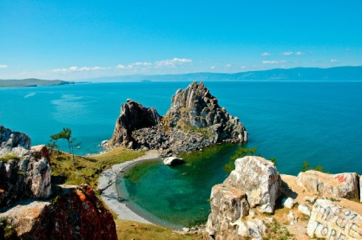
Ольхон – это самый известный остров на Байкале и одно из самых интересных мест на озере. По преданию, на Ольхоне покоится великий Чингисхан. От Иркутска до поселка Хужир можно добраться на автобусе, теплоходе или автомобильным транспортом через паромную переправу в поселке Сахюрта. Больше всего здесь отдыхающих в летний период и в январе-марте. С декабря-января паромное сообщение прекращается, ходят только катеры или работает авиасообщение. Зимой к острову легко добраться по льду.
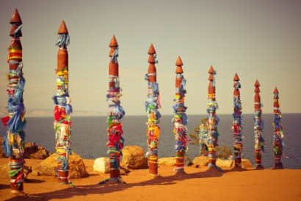
Главная визитка острова – скала Шаманка и 13 столбов вокруг нее. Расположены эти объекты возле поселка Хужир на мысе Бурхан. В древности скала считалась местом обитания духов, детям и женщинам даже близко не разрешалось к ней подходить. В скале находится пещера, в которой, по верованиям бурятов, жил сам хозяин Байкала. До сих пор скала остается главным местом для паломничества всех шаманов, которые совершают здесь свои обряды.

Интересные факты (Группа 2)
В жизни каждого родителя рано или поздно (но, как правило, неожиданно) наступает тот момент, когда дети вдруг становятся совсем взрослыми, им уже не интересны куклы и мягкие игрушки, а невинные мотивы с Винни-Пухом и Русалочкой сменяются яркими постерами с изображениями любимых кумиров. Вместе с изменениями предпочтений преображается и комната девочки-подростка. Надеюсь, приведенные примеры и советы помогут вам определиться, в каком направлении двигаться, работая над интерьером спальни для девушки.
Прежде всего необходимо смириться с мыслью, что отныне в принятии решений по дизайну собственной комнаты участвует сама девочка, а не только ее родители. Спальня подростка – это место уединения с комфортной атмосферой для учебы, отдыха, общения с друзьями. Поэтому все в ней должно соответствовать интересам и увлечениям хозяйки, здесь должна проявляться ее индивидуальность и творческое начало.
Два основных направления в дизайне спален для девочек-подростков можно определить как:
– романтичный и женственный стиль (гламур, прованс, яркая эклектика);
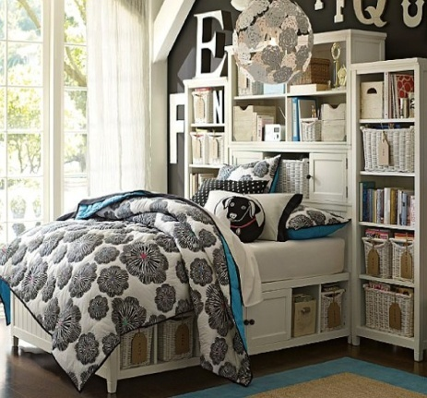
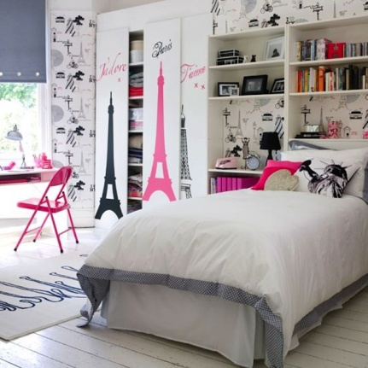
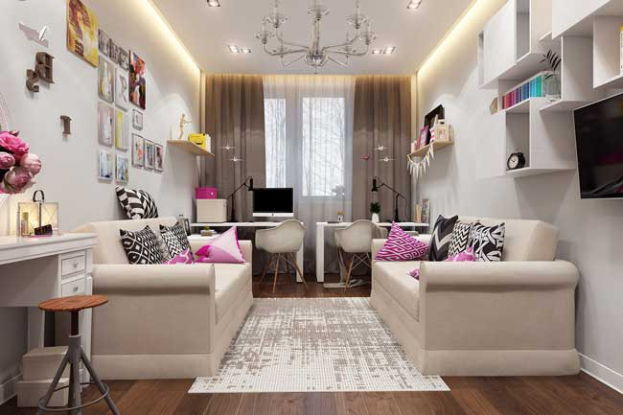
– нейтральный современный стиль ближе к скандинавскому или контемпорари.
Далеко не всегда девчонки в своем выборе склоняются к розовым рюшам и нежным цветочкам, многих девушек раздражает такая кукольная обстановка, так что очень важно выяснить предпочтения дочери до начала ремонта.
При всей важности декоративного оформления функциональность должна оставаться на первом месте.
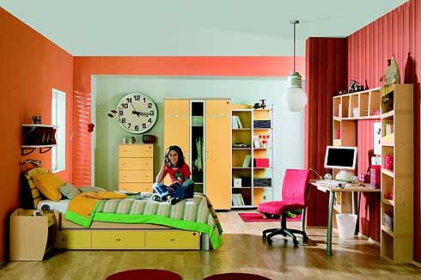
В комнате подростка должно быть оборудовано удобное рабочее место, располагающееся к непосредственной близости к окну, причем желательно справа от него. Рабочий стол должен быть дополнен полками, стеллажами и ящиками для хранения учебников, книг, канцелярских принадлежностей.
Предусмотрите достаточное количество мест для хранения вещей: шкаф, комод, тумбы, скрытые модули хранения, встроенные в спальное и сидячие места. Все это поможет сохранять порядок в спальне и облегчит поиски той или иной вещи.

Интересные факты (Группа 3)
Волшебная Франция дарит каждому гостю приятный и познавательный отдых. Но если вы отправитесь в Парк Disneyland, расположенный в самом сердце страны, то сможете очутиться в удивительном мире приключений!
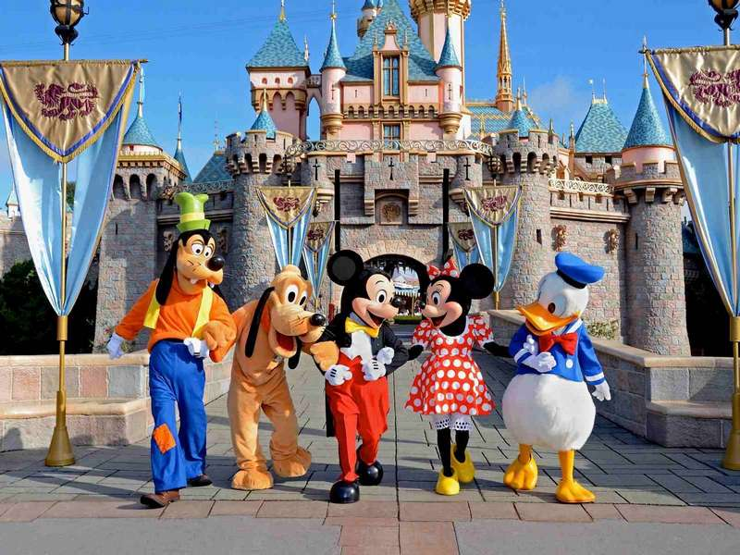
Аттракционы Disneyland в Париже.
В первом парижском парке отдыхающих ждут чудеса сразу нескольких сказочных стран:
• Путешествие в Disneyland начинается с Main Street U.S.A., где находятся почти все рестораны французского парка, различные магазины и салон красоты. Здесь же, в начале Мэйн Стрит, находится и железнодорожный вокзал – с отходящим отсюда поездом можно отправиться в потрясающую поездку вокруг тематического парка. Если же идти по 'Главной дороге США", то сначала каждый гость попадает в центральную часть Диснейленда – замок Спящей красавицы, откуда можно потом направиться в любое другое сказочное государство.
• Направившись в страну Приключений Adventureland, можно побывать в жилище Робинзона, пройтись по борту пиратского корабля и повеселиться на аттракционах, построенных по мотивам таких известных фильмов, как "Пираты Карибского моря", "Алладин" и "Индиана Джонс".
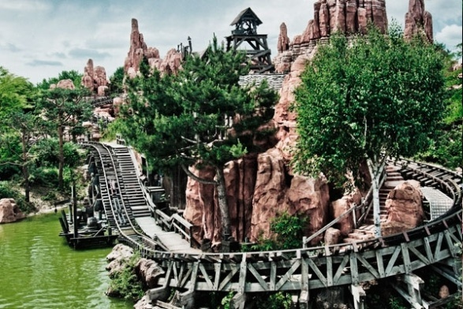
• А таинственную страну Открытий построили еще в 1992 году, воплотив в декорациях идеи известных писателей-фантастов. Так появилось небольшое государство, олицетворяющее будущее, близкое и далекое. Главный аттракцион тематической зоны – "Space Mountain: Mission 2", а накатавшись на американских горках, стоит отправиться исследовать и остальные уголки страны. Можно повеселиться на трассах для картингов или прокатиться на карусели с ракетами, испытать симулятор полетов или промчаться мимо движущихся фигурок по тоннелю Buzz Lightyear Laser Blast.
• В стране Первооткрывателей Frontierland вы почувствуете себя участником вестерна. Здесь вас встретят и развлекут индейцы и ковбои, можно покататься на паровых пароходах и продемонстрировать свою меткость в тире. А маленьких путешественников ждут в гости жители деревни Покахонтас.
• Попав в страну Фантазий Fantasyland, вы можете увидеть логово Дракона в подземелье под замком Спящей Красавицы и полюбоваться ночным Лондоном, пролетая над ним на воздушном корабле. Немало приключений ждет гостей в "Лабиринте Алисы в Стране Чудес", а на аттракционах "Путешествие Пиноккио" и "Белоснежка и семь гномов" возникает ощущение, что сказка превращается в реальность. В стране Фантазий можно познакомиться с культурой народов мира, узнать их обычаи и посмотреть национальные костюмы. А главным фоном фантастического действа является исполнение детским хором легендарной песни "Children of the World"!
Во втором парке Walt Disney Studios также представлено 5 основных зон с различной тематикой. В Студии Уолта Диснея гостей ждет множество аттракционов, построенных по мотивам популярных мультиков и известных фильмов: "Армагеддон", "В поисках Немо", "Тачки" и "Рататуй".
А в Disney Village можно замечательно отдохнуть между посещениями разных частей парка. Вы сможете прогуляться по магазинам, побывать на Шоу Баффало Билла, посетить дискотеки и кинотеатры, пообедать в ресторанах или перекусить в Кафе Микки. А еще здесь есть автопарковка, ведь городок Disney – это самый настоящий город!

Интересные факты (Группа 4)

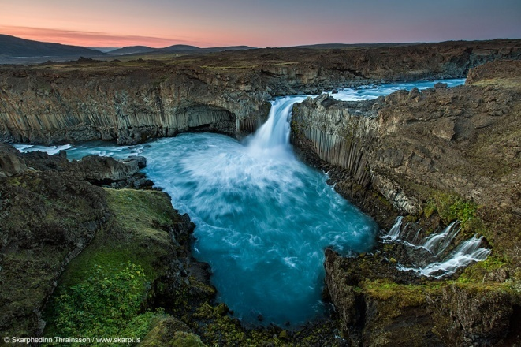
Исландия – это страна, где соседствуют друг с другом вулканы и ледники, бурлящие гейзеры и спокойные озера. Многие говорят, что поездка сюда напоминает путешествие на другую планету - молодую, своеобразную и непокорённую.
Несмотря на то, что зимы здесь бывают суровыми, в Исландии довольно мягкий климат для этих широт. Причина кроется в том, что остров находится на пути Североатлантического течения, соединенного с Гольфстримом и приносящим сюда теплую воду от экватора. Благодаря этому температура воздуха в Исландии значительно выше среднего.

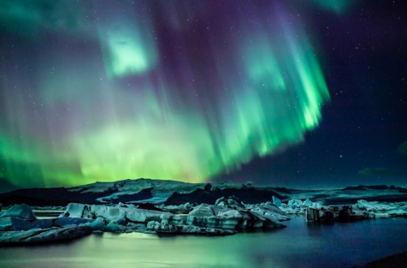
На территории страны имеется множество ледников, в числе которых и самый крупный европейский ледник - Ватнайёкюдль (Vatnajökull), и покрытый льдом вулкан Снаефелснесс (Snaefellsnes), описанный в знаменитом романе Жюля Верна «Путешествие к центру Земли».
Сегодня Исландия – гостеприимный край, привлекающий многих путешественников. Но были времена, когда этот вулканический остров на севере Атлантического океана испытывал человека на прочность. Первые постоянные поселения были созданы здесь только в IX веке нашей эры.
Раньше лишь отважные викинги бросали вызов исландской природе. А сегодня население страны составляет чуть более 300 тысяч человек. При этом большая часть людей проживает в столице - Рейкьявике.

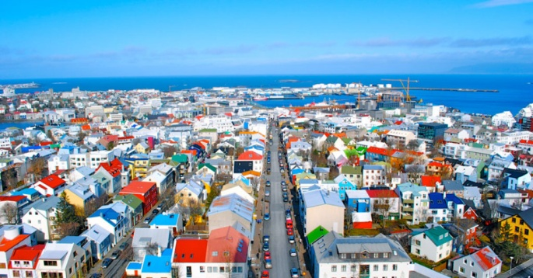
Попав в этот современный город, изумляешься тому, что за его пределами находится дикий мир, сохранивший свою первозданную красоту. В 40 минутах езды от столицы на полуострове Рейкьянес (Reykjanesskagi) располагается геотермальный бассейн Голубая Лагуна. Сюда устремляются те, кто желает поправить своё здоровье.

Использование геотермальной энергии наложило отпечаток на облик современной Исландии. Более 90% домов используют для отопления горячие подземные источники - экологически чистый и дешевый способ обогрева. Данная технология применяется том числе и для отопления парников, поэтому даже среди зимы в местных ресторанах подают свежие овощи и фрукты, выращенные на местных фермах.
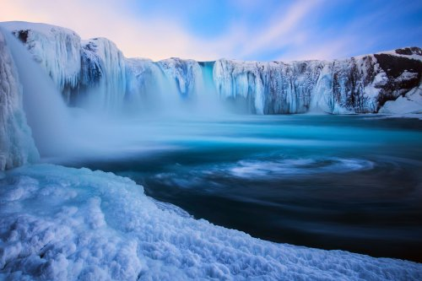
В Исландии есть гейзеры, водопады, бурлящие грязевые котлы; её озера и реки богаты рыбой (атлантический лосось, озерная форель, сельдь). Неудивительно, что туристы со всего мира едут сюда, чтобы искупаться в горячих источниках, порыбачить, покататься на лыжах и снегоходах или просто насладиться видами девственной природы.

«Школа ремонта»

Семья Васечкиных приобрела себе новую квартиру-студию. Санузел уже был отремонтирован, но вот все остальное ждет немедленного ремонта. На семейном совете было решено, что на пол уложат ламинат, стены оклеят обоями без рисунка, а потолок окрасят краской. Расходы на материалы не должны превышать ____________ рублей.

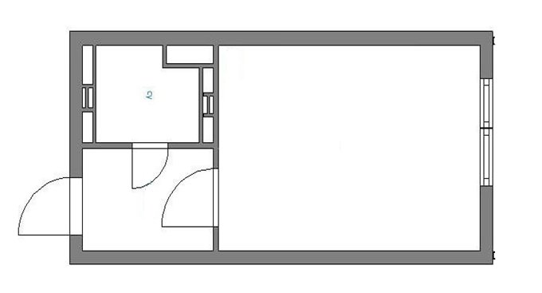
5 м
4 м
2 м
2 м
2 м

Каждая группа получит задание рассчитать необходимое количество строительного материала для проведения конкретного вида строительных работ.

Критерии оценивания работы группы:
- Правильность расчетов.
- Правильность и обоснованность вывода.
- Наличие практических рекомендаций.
- Оригинальность представления выполненной работы.

Задание для группы № 1 - «Полы» (настил ламината)

Порядок выполнения задания
- Определить площадь пола для укладки ламината.
- Выбрать вариант укладки.
- Выбрать ламинат с учетом «цена/качество».
- Рассчитать необходимое количество упаковок ламината.
Справка. Ламинат - общеупотребительное название напольного покрытия на основе древесноволокнистой плиты. Слово «ламинированный» в переводе с латыни означает слоистый. Верхним слоем является защитно-декоративная износоустойчивая плёнка.
Чем больше число (от 21 до 34) обозначающее класс, тем устойчивее ламинат к механическим повреждениям
Для расчета необходимого количества ламината надо:
- Выбрать предпочтительный вариант укладки (Прямой или диагональный)
- При прямом способе укладки к площади комнаты добавить 5 — 10%, а при диагональной - 15 — 20%.
- Полученную цифру разделить на площадь товара в упаковке и округлить результат в большую сторону. Это позволит определить количество упаковок ламината.
Примечание: Как правило, после завершения работы остается несколько планок, которые можно использовать, если возникнет необходимость замены поврежденного сегмента.

Прейскурант

Наименование | Общая площадь ламината в упаковке | Цена, за упаковку
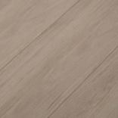  Ламинат «Дуб Шато KU» 6 мм 31 класс | 2.691 м² | 659 руб.
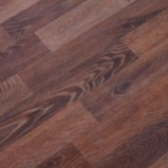  Ламинат «Дуб Шотландский» 7 мм 32 класс | 2.397 м² | 846 руб.
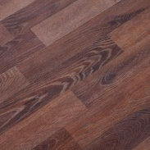  Ламинат «Дуб Шотландский» 5 мм 23 класс | 2.382 м² | 512 руб.

Все полученные данные занесите в таблицу.
Площадь пола для укладки ламината.
Вариант укладки | Прямой | Диагональный
Площадь пола с учетом запаса

Ламинат «Дуб Шато KU» 6 мм 31 класс

Количество упаковок

Стоимость затрат

Ламинат «Дуб Шотландский» 7 мм 32 класс

Количество упаковок

Стоимость затрат

Ламинат «Дуб Шотландский» 5 мм 23 класс

Количество упаковок
Стоимость затрат.

Рекомендации:

Задание для группы № 2 - «Стены» (оклейка стен обоями)

- Определить вид обоев.
- Найти периметр помещения.
- Рассчитать нужное количество рулонов обоев.
- Рассчитать необходимое количество клея.
- Выбрать наиболее экономичный вариант, учитывая соотношение «цена/качество».
Высота стен – 260 см. Размер окна 180×200 см, размер двери 200×90 см.
Справка. Обои - вид строительных отделочных материалов для облицовки стен и потолков внутри помещений.
Виды обоев:
- Бумажные. Наиболее дешевый и распространенный вид обоев, полностью сделанный из бумаги. Достоинства: цена. Недостатки: недолговечность.
- Флизелиновые. Это рулоны, основа которых выполнена из флизелина, нетканого материала с высокой плотностью. По сути это та же самая бумага, только с добавлением тканевых волокон. Достоинста: прочные, легко наклеиваются.
- Виниловые. Виниловыми называют разновидности обоев для стен с покрытием из вспененного винила. Материал для их основы – бумага или флизелин. Они могут быть гладкими и рельефными, а также в стиле шелкографии. Достоинства: влагоустойчивы, их можно мыть. Недостатки: воздухонепроницаемы.

Как рассчитать расход обоев.
- Определить нужное количество полотен. Для этого периметр комнаты разделить на ширину рулона, результат округляем в большую сторону.
- Определить высоту полотна. Для этого к высоте помещения добавляют запас на верхнее и нижнее подрезание полотна — как правило, 8-10 см.
- Определить, сколько таких полотен в рулоне. Для этого нужно знать длину рулона. Она тоже всегда указана на упаковке. Стандартная длина — 10 м 05 см, хотя бывают и другие варианты. Разделить длину обоев в рулоне на высоту полотна. Результат округляем в меньшую сторону.
- Подсчитать, сколько рулонов обоев нужно на комнату. Количество полотен, которое нужно на комнату, делим на количество полотен в рулоне. Результат округляем в большую сторону.
- Рассчитать какое количество клея понадобится для оклеивания стен.
Примечание: Как правило, после завершения работы остается куски неиспользованных обоев. Их можно использовать, если возникнет необходимость замены поврежденного сегмента. Специалисты советуют при расчете количества обоев не вычитать площадь окон и дверей.

Прейскурант
Наименование | Размер полотна в рулоне | Цена за рулон
Обои бумажные Борн, однотонные, цвет светло-бежевый. | 0.53х10 м | 151 руб.
Обои на флизелиновой основе Inspire, жатка, цвет серый. | 1.06х10 м | 597 руб.
Обои виниловые Inspire, однотон, дождь, цвет сиреневый | 0.53х10 м | 598 руб.

Универсальный обойный клей Master Klein (подходит для всех типов обоев)
Масса: 500 г
Цена: 186 руб.
Вид обоев | Количество рулонов на одну пачку
Бумажные | 20-22 рулона
Флизелиновые | 14-16 рулонов
Виниловые | 15-17 рулонов

Все полученные данные занесите в таблицу.
Периметр помещения
Обои бумажные Борн
Количество рулонов
Стоимость затрат

Обои на флизелиновой основе Inspire
Количество рулонов
Стоимость затрат

Обои виниловые Inspire
Количество рулонов
Стоимость затрат

Рекомендации:
Задание группы № 3 - «Потолок» (покраска потолка)

1. Определить площадь потолка для покраски.
2. Выбрать наиболее благоприятный цвет краски.
3. Выбрать наиболее безопасную краску.
4. Рассчитать необходимое количество краски. Для этого надо площадь окрашиваемой поверхности умножить на нормативный расход краски.
5. Рассчитать необходимое количество колера (1 тюбик колера на 2,5-5 л краски, в зависимости от интенсивности цвета)

Справка. Цвет влияет на психику и здоровье человека. Поэтому выбирать цвет краски для окрашивания нужно очень тщательно. Окраска потолков – это творческий процесс, и он начинается с выбора цвета. Может, вы предпочитаете классику и ищете идеальный оттенок белого? Или хотите создать более уютную атмосферу и подбираете краску под цвет стен? Интерьерные краски колеруются в более чем 20 000 цветов. А это значит, что вы можете окрасить потолок в любой цвет, какой только можете себе представить!
Психологическая характеристика цвета
Жёлтый | Улучшает работоспособность, производит тёплое впечатление
Красный | Вызывает беспокойство, длительное пребывание в помещении с красными стенами утомляет глаза
Зелёный | Успокаивает, расслабляет глаза
Голубой | Навевает ощущение лёгкости, успокаивает
Фиолетовый | Вызывает меланхолические настроения

Виды краски

Тип краски | Свойства
Водно-дисперсионная краска | Не содержит токсичных компонентов, не имеет характерного запаха, экологически чистая, безопасна для здоровья. Используется для окрашивания бетонных, кирпичных, обработанных штукатуркой поверхностей.
Акриловая краска | Экологически безопасна, устойчива к воздействию влаги, не имеет резкого запаха, быстро высыхает.
Масляная краска | Долговечна, прочна. Недостаток — не даёт поверхности дышать.
Латексная краска | Создаёт прочное, долговечное покрытие. Недостаток — сохнет продолжительное время.
Алкидная краска | Быстро сохнет. Создаёт глянцевое покрытие

Белые краски, их характеристики
Марка краски | Характеристика | Расфасовка | Цена | Расход
Тиккурила EURO POWER 7 | Матовая латексная краска. Используется при окраске поверхностей, не подвергающихся интенсивному механическому воздействию, внутри сухих помещений. | 0,9 л;  2,7 л;  9 л. | 420 руб;  1100 руб.;  3390 руб. | 0,13 л/м²
Тиккурила Джокер | Матовая, гипоаллергенная, экологически безопасная, моющаяся акриловая краска. Обладает хорошей укрывистостью, быстро сохнет, удобна в нанесении. | 0,9 л;  2,7 л;  9 л. | 680 руб;  1940 руб.;  6070 руб. | 0,08 л/м²
Краска Дюфа Ритейл Евролатекс 3 | Глубокоматовая водно-дисперсионная краска для стен и потолков. Стойка к истиранию. Устойчива к мытью без применения моющих средств. | 2,5 л;  10 л. | 435 руб.;  1365 руб. | 0,21 л/м²

Стоимость тюбика колера – 110 рублей.

Все полученные данные занесите в таблицу.
Площадь потолка под покраску
Цвет потолка
Краска Тиккурила EURO POWER 7
Необходимое количество краски:
-всего в л;
- количество банок, какой фасовки.
Стоимость затрат.
Краска Тиккурила Джокер
Необходимое количество краски:
-всего в л;
- количество банок, какой фасовки.
Стоимость затрат.
Краска Дюфа Ритейл Евролатекс 3
Необходимое количество краски:
-всего в л;
- количество банок, какой фасовки.
Стоимость затрат.
Колер

Рекомендации:

ТАКСИ
ЗАДАЧА:
Гражданин N решил открыть бизнес, связанный с предоставлением населению услуг такси. Обоснуйте условия рентабельности данного вида бизнеса в условиях г. Усть-Илимска.
Для этого необходимо произвести следующие вычисления из расчета на один месяц или на один год:
- Прибыль (с учетом вновь приобретенных автомобилей)
- Расходы.
- Средняя зарплата на предприятии.
- Сумма амортизационных расходов
- Стоимость необходимого количества новых автомобилей
- Срок окупаемости проекта с учетом вложенной суммы.

СПРАВОЧНЫЙ МАТЕРИАЛ:
- Сведения о стоимости создания рабочих мест (закупка оборудования)
- Автомобили 20 шт. - 8 000 000 руб.
- Оборудование для диспетчерской службы + программное обеспечение — 500 000 руб.
- Мебель и оргтехника для диспетчерской службы, бухгалтерии, ОК, директора — 200 000 руб.
- Оборудование для СТО — 300 000 руб.
- Оборудование для автомобилей (навигаторы, аптечки, знаки аварийной остановки) - 60 000 руб.
- Организационные расходы (доставка автомобилей, их страховка, реклама, монтажные работы на СТО, прочее) — 240 000 руб.
- Сведения о предстоящих расходах (в процентах от среднемесячного оборота)
- фонд заработной платы сотрудников (91 человек)— 54%,
- топливо средне сезонно 23,7%,
- амортизация и ремонт автомобилей — 6,65% (из них 2% текущий ремонт и 4,65% обновление автопарка),
- административные расходы (аренда помещения, коммунальные услуги, канцелярские расходы, оплата интернет трафика и сотовой связи, реклама, хозяйственные расходы и т.д) — 5%.
- Сведения о прибыли
- каждый автомобиль приносит в сутки 6 000 руб. выручки,
- количество рабочих дней в месяц — 24 (с учетом возможных простоев по причине болезни сотрудников, ремонта техники, и пр.).
- Важная информация.
- Срок службы нового автомобиля такси — 5 лет,
- Проект считается рентабельным при условии возврата вложенных средств через 2,5-3года.

После проведения всех видов расчетов сделайте вывод:
- Об ориентировочных сроках начала получения чистой прибыли с начала запуска проекта (допускается погрешность 5 дней);
- О привлекательности (не привлекательности) такой предпринимательской деятельности;
- О популярности (не популярности) созданных рабочих мест с точки зрения размера заработной платы.

Ландшафтный дизайн
Администрация школы выделила каждому классу участок на пришкольной территории для оформления клумб-цветников. Классу необходимо рассчитать, как, максимально используя размеры участка, сделать клумбу формы круга и посадить цветы не менее трёх разных видов с минимальными материальными затратами.
Для решения проблемы подготовлен кейс, в котором предложены информация о размерах участка, о видах цветов, стоимости их приобретения. Учащиеся должны ознакомиться с предложенной информацией и, опираясь на нее, выбрать наиболее оптимальный вариант (с наименьшими затратами) и обосновать свой выбор.
В таблице представлена информация о стоимости рассады цветов с доставкой и расход рассады на 1 м².
МНОГОЛЕТНИЕ ЦВЕТЫ | Количество цветов на 1 м2 | Цена за 1 шт.
Душистый горошек (чина) | 16 шт | 12 руб.
Колокольчик | 10 шт | 12 руб.
Люпин | 8 шт | 14 руб
Мальва | 12 шт | 15 руб.
Рудбекия (золотые шары) | 3 шт. | 18 руб.
ОДНОЛЕТНИЕ ЦВЕТЫ | Количество цветов на 1 м2 | Цена за 1 шт.
Бархатцы | 10 шт. | 8 руб.
Календула (ноготки) | 10 шт. | 7 руб.
Левкой | 8 шт. | 11 руб.
Настурция | 12 шт. | 9 руб.
Петуния | 12 шт. | 4 руб.
Задание для группы № 1
Проведите расчеты, чтобы узнать стоимость покупки цветов, если круглую клумбу разделить на 3 равных сектора, если диаметр клумбы 3 метра.
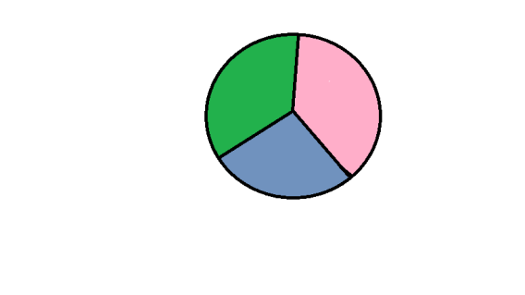
- Найдите площадь клумбы по формуле $S= πR^{2}$, $π 3.14$
- Округлите результат до десятых.
- Найдите площадь сектора, результат округлите до десятых.
- Найдите необходимое количество рассады, для этого площадь сектора умножьте на количество цветов на 1 м2. Результат округлите до целых с избытком.
- Заполните таблицу.
- Сформулируйте рекомендации по оформлению клумбы, если затраты должны быть минимальными.

Площадь клумбы
Площадь сектора
Многолетние цветы | Необходимое количество рассады, шт. | Цена за 1 шт. | Стоимость рассады
Душистый горошек (чина)
Колокольчик
Люпин
Мальва
Рудбекия (золотые шары)
Однолетние цветы
Бархатцы
Календула (ноготки)
Левкой
Настурция
Петуния

Задание для группы № 2
Проведите расчеты, чтобы узнать стоимость покупки цветов, если круглую клумбу разделить на 4 равных сектора, если диаметр клумбы 3 метра.
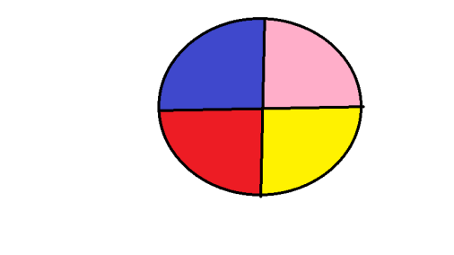
- Найдите площадь клумбы по формуле $S= πR^{2}$, $π 3.14$
- Округлите результат до десятых.
- Найдите площадь сектора, результат округлите до десятых.
- Найдите необходимое количество рассады, для этого площадь сектора умножьте на количество цветов на 1 м2. Результат округлите до целых с избытком.
- Заполните таблицу.
- Сформулируйте рекомендации по оформлению клумбы, если затраты должны быть минимальными.

Задание для группы № 3
Проведите расчеты, чтобы узнать стоимость покупки цветов, если круглую клумбу разделить на 2 равных сектора, если диаметр клумбы 3 метра.
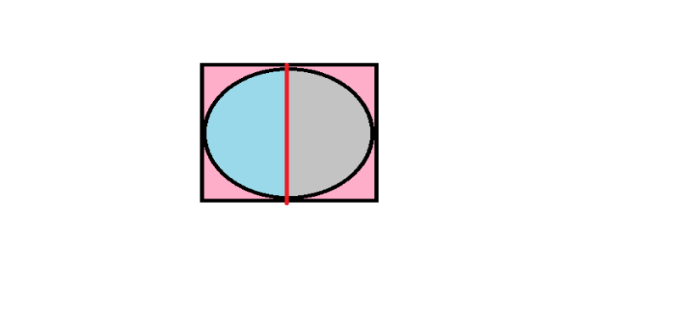
- Найдите площадь клумбы по формуле $S= πR^{2}$, $π 3.14$
- Округлите результат до десятых.
- Найдите площадь сектора, результат округлите до десятых.
- Найдите необходимое количество рассады, для этого площадь сектора умножьте на количество цветов на 1 м2. Результат округлите до целых с избытком.
- Заполните таблицу.
- Сформулируйте рекомендации по оформлению клумбы, если затраты должны быть минимальными.

Задание для группы № 4

Проведите расчеты, чтобы узнать стоимость покупки цветов, если круглую клумбу разделить на 2 кольца, если диаметр клумбы 3 метра, а диаметр меньшей окружности 2 м.

Материалы международных исследований PISA и TIMSS а также банка заданий для подготовки к ЕГЭ.

Задача №1.
«Принтеры нового поколения»
Для завершения работы клуба «Мы и окружающий мир» необходимо напечатать фотографии. Есть возможность напечатать фотографии на принтере нового поколения. Но для этого необходимо произвести целый ряд расчетов, которые следуют из следующей информации:
Для компьютерной техники семь – десять лет – гигантский отрезок времени. За этот период компьютерная техника делает огромный шаг вперед в своем развитии. Не стали исключением и принтеры. Если раньше мы видели цветные принтеры только по телевизору, то теперь многоцветная (цветная) печать пришла к нам домой.
1. Фирмой Кенон (Canon) был разработан принтер новой модели i950 для печати фотографий. Экспериментальная партия принтеров этой модели состояла всего из 8 принтеров и была продана за 48 тыс. руб.
(Определи цену принтера из пробной партии).
2. Благодаря четкости и реалистичности своих фотографий и способности печатать без полей, эта модель быстро стала одной из самой популярной. Но изменилась его цена, повысившись на 600 руб. за один принтер.
(Определи, какова была бы стоимость экспериментальной партии по новой цене)
3. Достаточно экономны и недороги и расходные материалы для принтера этой модели: фотобумага и картриджи с краской. Одного такого картриджа хватает на 150 листов фотографий. Цена картриджа – 600 руб., цена пачки фотобумаги в 50 листов – 120 руб.
(Определи, сколько листов бумаги можно купить на 2400 руб. Сколько картриджей можно купить на ту же сумму)
4. Качественная печать и цена одной фотографии (цена одного листа и краски, затраченной на один лист), напечатанной на принтере этой модели сделали его одним из самым популярных на сегодняшний день.

(Рассчитай цену одной фотографии, напечатанной на этом принтере)

 | Цена, руб. | Количество | Стоимость, руб.
Краска |  | 150 листов
Фотобумага |  | 50 листов

Задача №2
Выполняя задание, ты научишься обрабатывать информацию с помощью моделирования, узнаешь, как составлять уравнение и научишься решать задачи с помощью уравнения.
Кто и когда придумал первое уравнение?
... Первобытная мама по имени... впрочем, у нее, наверное, и имени-то не было, сорвала с дерева 12 яблок, чтобы дать поровну каждому из своих четверых детей. По всей вероятности, она не умела считать не только до 12, но даже и до 4 и уж, несомненно, не умела делить одно число на другое. Но поделила она, если этого хотела, поровну, поступая так: сначала она дала каждому ребенку по одному яблоку, потом еще по одному, снова по одному – и тут увидела, что у всех детей поровну.
Если записать эту историю на математическом языке, то получится вот что. Пусть х – количество яблок, доставшихся каждому ребенку. Детей было четверо, значит, 4х – общее количество яблок. По условию это количество составляет 12, отсюда 4х = 12. Следовательно, х = 3.
Получается, что мама решила задачу на составление уравнения даже без цифр, букв и каких-либо знаков. Но ведь решила! Значит, ответить на вопрос, кто, где и когда решил первое уравнение, невозможно. Задачи, сводящиеся к простейшим уравнениям, люди решали на основе здравого смысла с того времени, как они стали людьми.
ЗАДАНИЯ.
1. Нарисуйте модель ситуации, когда первобытная мама делила яблоки между детьми.
2. Как составлять уравнение. Заполни таблицу недостающими данными, взяв их из текста.
Всего яблок
Четверо
Сколько яблок надо дать каждому ребенку
Общий вид уравнения

Решение уравнения
Три яблока

3. Решите в уме, например, такую древнеегипетскую задачу. Количество и его четвертая часть дают вместе 15. Найти количество.
4. Решите задачу с помощью уравнения.
Спросил некто некоего учителя: «Сколько имеешь учеников у себя, так как хочу отдать сына к тебе в учение». Учитель ответил: «Если ко мне придет учеников еще столько же, сколько имею, и полстолько, и четвертая часть, и твой сын, тогда будет у меня учеников 100». Сколько было у учителя учеников?
Задача №3.
Необходимо сделать ремонт – покрасить стены учебной комнаты с четырьмя окнами. На ремонт (включая стоимость работы) выделено 25000 рублей.
Задания:
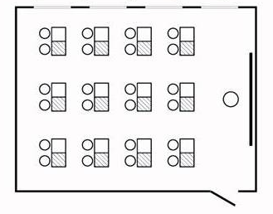
1. Определить площадь стен для покраски, если известно, что:
- высота потолка 320см;
- длина комнаты 800 см;
- ширина 600 см;
- размеры окна 200 см х 180 см;
- размеры двери 200 см х 100см).
2. Выбрать цвет краски, наиболее благоприятствующий для учебного процесса (таблица 1).
3. Выбрать наиболее безопасную краску (таблица 2).
4. Рассчитать необходимое количество краски
5. Определить стоимость затрат (учитывая, что маляру заплатить 11000 рублей).
Цвет влияет на психику и здоровье человека. Поэтому выбирать цвет краски для окрашивания стен в помещении нужно очень тщательно. Учёные рекомендуют не окрашивать стены помещения в какой-нибудь чистый цвет –это угнетающе действует на психику человека. Поэтому в насыщенные чистые цвета стены окрашивают редко. Краски обычно смешивают с белой или нейтрализуют добавкой краски противоположного по гамме цвета.
Таблица 1.
Психологическая характеристика цвета
Жёлтый | Улучшает работоспособность, производит тёплое впечатление
Красный | Вызывает беспокойство, длительное пребывание в помещении с красными стенами утомляет глаза
Зелёный | Успокаивает, расслабляет глаза
Голубой | Навевает ощущение лёгкости, успокаивает
Фиолетовый | Вызывает меланхолические настроения

Таблица 2
Тип краски | Свойства
Водоэмульсионная краска | Не содержит токсичных компонентов, не имеет характерного запаха, экологически чистая, безопасна для здоровья. Используется для окрашивания бетонных, кирпичных, обработанных штукатуркой поверхностей.
Акриловая краска | Экологически безопасна, устойчива к воздействию влаги, не имеет резкого запаха, быстро высыхает.
Масляная краска | Долговечна, прочна. Недостаток — не даёт поверхности дышать.
Латексная краска | Создаёт прочное, долговечное покрытие. Недостаток — сохнет продолжительное время.
Алкидная краска | Быстро сохнет. Создаёт глянцевое покрытие

Таблица 3.
Белые краски, их характеристики
Марка краски | Характеристика | Расфасовка | Цена | Расход
Mattlatex | Белая, матовая, стойкая к истиранию, для помещений с повышенной эксплуатационной нагрузкой | 2,5 кг;  5 кг;  10 кг | 206 р;  383 р;  700 р | 150мл/кв.м
Superweiss | Белоснежная, очень экономична в расходе, влагостойкая | 2,5 кг;  5 кг;  10 кг | 206 р;  383 р;  700 р | 150мл/кв.м
Wandfarbe | Влагостойкая краска, обладает  высокой степенью белизны. | 2,5 кг;  5 кг;  10 кг | 134 р;  233 р;  430 р. | 150мл/кв.м

Стоимость тюбика колера – 110 рублей.
Все полученные данные занесите в таблицу.

Площадь всех стен кабинета
Цвет стен
Тип краски
Необходимое количество краски:
-всего в кг;
- количество банок, какой фасовки.
Стоимость затрат.

Задача №4.
Пятиклассник Вася попросил вас помочь рассчитать стоимость туристической путевки. Он вместе с родителями и четырехлетней сестрой едет на неделю в Турцию.
- Изучите предложенную рекламу турагентства.
Источник: реклама турагентства.

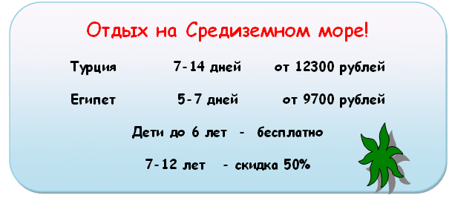
- Сколько будет стоить отдых Васиной семьи? В ответ запишите только число. _______________________________

Задача №5.
Используя данные таблицы, просчитайте средний расход электроэнергии семьи из 4 человек, заполнив соответствующую строчку в таблице, среднюю оплату в месяц. Стоимость 1 кВт 1,71 руб.

Месяц | 01 | 02 | 03 | 04 | 05 | 06 | 07 | 08 | 09 | 10 | 11 | 12
Расход, кВт | 350 | 400 | 320 | 300 | 340 | 290 | 310 | 270 | 290 | 310 | 370 | 400
Оплата, руб.
Составьте по образцу таблицу расходов для своей семьи, просчитайте средний расход и среднюю оплату для своей семьи.

Задача №6.
Вес голубого кита, слона и динозавра представили в виде диаграммы. Какая из диаграмм соответствует предложенным источникам?
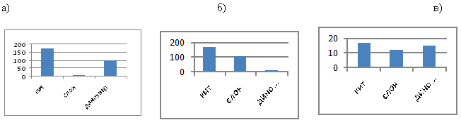
Источники:
1) фрагмент статьи из книги В.Гильде, З.Альтрихтера «С микрокалькулятором повсюду».
Почему у кита нет ног?
Самый крупный из млекопитающих здравствующих и ныне – голубой кит. Обычно голубой кит длиной 100 футов , а весит 179 т. Если перевести длину туловища кита в привычные метрические меры, то получим 30 м . Из школьного курса биологии мы знаем, что ноги кита превратились в плавники. Можно ли вообще было бы «сконструировать» кита с массой 170 т, который мог бы передвигаться на четырех ногах? Казалось бы ничего этому не мешает: ведь слоны – животные тоже не маленькие. Не следует забывать, что масса слона до смешного мала по сравнению с массой кита и достигает лишь 6 т. Когда четырехногое животное ступает по земле, вся нагрузка на каждом шаге приходится лишь на две ноги. 6 тонн слона, распределенные на две ноги соответствуют диаметру ступни 44см. Если бы у кита были ноги, то на каждую приходилось бы 85 тонн, и чтобы кит не проваливался сквозь землю, его ступня должна иметь диаметр 2,33 м .
2) Гиганты и «карлики»
Для того чтобы лучше понять, насколько велики были самые крупные динозавры, достаточно сравнить только одну косточку. В Аргентинском музее естественных наук можно увидеть позвонок аргентинозавра, одного из самых крупных сухопутных животных нашей планеты за всю историю ее существования. Позвонок человека без проблем помещается на ладони, а позвонок аргентинозавра имеет длину 1,6 м . Длина этих гигантских ящеров, живших 100 млн лет назад, достигала 35 м , а весили они 80--100 тонн.

Задача №7.

Паша решил отметить своё 12 – летие. Помогите ему высчитать расходы связанные с днем рождения, если приглашено 5 человек. На столе обязательно должно быть хотя бы 3 салата, горячее, торт и чай.
Выберите наиболее дешевый способ для накрытия стола .

Меню.

Салат “ Мимоза”  - 5 яиц  - 1 банка рыбных консервов  - лук 2 шт  - майонез 100 г  -рис варёный 100г. | Салат “Оливье”  - 3 яйца  - колбаса вареная 100г  - лук 1 штука  - зел.горошек 1 банка  - картофель(1 штука на человека)  - морковь 1 штука  - майонез 100 г | Салат “Новый”  - кириешки 2 пакета  - яйца 5 штук  - сыр 100 г (твердый)  - колбаса п/к 200г  - майонез 100 г
Рыба под “шубой”  - свекла вар. 1 шт.  - морковь вар. 2 шт.  - яйца вар. 2 шт.  - лук 2 шт  - рыба селедка 1 шт( 300г)  - майонез 100г. | Пюре картофельное  - картофель ( 1 штука на человека)  - молоко 100 г  - яйцо 1 шт.  - масло сливочное 30 г | Греча 100 г на чел.  Рожки 100г на чел.  Вермишель 100 г на 1 чел  Макароны 70 г на чел.
Котлеты (на 1 штуку)  - мясо (свинина и говядина)70г  - хлеб 20 г  - масло 10 г | Гуляш  - мясо (70 г на человека)  - морковь 1 шт.  - лук 1 шт. | Торт “Заказной со сливками”  Торт “Тропиканка”  Торт “ Полёт”  Торт “В день рождения”
Чай  Сок  Кофе | Хлеб | Соль

Стоимость продуктов.

 | Руб. |  | Руб. |  | Руб.
Хлеб белый 1 булка | 19 | Зел.горошек(1б.) | 54 | Вермишель1 кг | 36
Хлеб черный 1 булка | 23 | Колбаса вареная | 220 | Макароны 500г | 42
Майонез (пакет 180г) | 43 | Колбаса п/к | 280 | Торт “Заказной” 1 кг | 280
Майонез ( ведро 800г) | 135 | Мясо свин. (1кг) | 320 | Торт “Тропиканка”1кг | 250
Майонез ( банка 250г) | 52 | Мясо гов. (1 кг ) | 350 | Торт “ Полет”1,5кг | 230
Яйца ( 1дес) | 62 | Чай (25 пак) | 62 | Торт “В день рожд”1,5кг | 320
Консервы рыбные | 58 | Масло слив.1кг | 360 | Молоко 1 л | 57
Селедка (1 банка) | 55 | Греча 1 кг | 24 | Картофель 1 кг ( 10 шт) | 25
Селедка (1 кг) | 75 | Рожки 1 кг | 32 | Морковь 1 кг(6 шт) | 20
Рис 1 кг | 30 | Лук 1 кг | 20 | Свекла 1 кг (3 шт) | 20
Сок 3л | 123 | Сок 2л | 87 | Сок 1л | 60
Кириешки 1 пак | 23 | Сыр ТВ .1 кг | 480 | Сыр плавленый 1 кг | 120

Задача №8.
В романе Жюля Верна «Дети капитана Гранта» читаем: «Погода стояла прекрасная, не слишком жаркая…Роберт узнал, что средняя годовая температура в провинции Виктория +77^{о} по Фаренгейту».
1вопрос. Сколько это будет в привычных для нас градусах Цельсия? На диаграмме изображен перевод градусов.
Диаграмма перевода температур.
2вопрос. Температура воздуха изменялась в течение дня от 7⁰ до 26⁰ Цельсия. На рисунке изображен график изменения температуры. Определите температуру в 17.00 . Запишите ответ в градусах по Фаренгейту.
3 вопрос. Проверь правильность своих ответов с помощью формулы перевода температуры в градусах по Фаренгейту, если известна температура по Цельсию .
Задача №9.
Редактор стенгазеты 6-го класса «Веселая перемена» поместил заметку: «На школьных соревнованиях быстрее всех пробежал стометровку ученик нашего класса Коля. Другие призеры пришли к финишу в таком порядке: Миша, Паша, Федя. И удивительно – с одной и той же разницей в скорости: Коля затратил на эту дистанцию 12 с, Миша – 13 с, Паша – 14 с, Федя – 15 с».
1 вопрос. Проверьте, прав ли наш «журналист». Для этого заполните таблицу:
Таблица
 | Коля | Миша | Паша | Федя
 | 12 | 13 | 14 | 15
см/с
В последней строке поместите разность скоростей каждого мальчика и предыдущего. Действительно ли разница в скорости одна и та же?».
2 вопрос. Скорость какого из мальчиков ближе к средней скорости бегунов? Результат представьте в виде диаграммы.
Задача №10.
От дома до дачи можно доехать на автобусе, на электричке или на маршрутном такси. В таблице показано время, которое нужно затратить на каждый участок пути

 | 1 | 2 | 3
1. Автобусом | От дома до автобусной станции — 15 мин | Автобус в пути:  2 ч 15 мин. | От остановки автобуса до дачи пешком 5 мин.
2. Электричка | От дома до станции железной дороги — 25 мин. | Электричка в пути: 1 ч 45 мин. | От станции до дачи пешком 20 мин.
3. Маршрутное такси | От дома до остановки маршрутного такси — 25 мин. | Маршрутное такси в дороге 1 ч 35 мин. | От остановки маршрутного такси до дачи пешком 40 минут

1вопрос. Сколько времени потребуется на дорогу до дачи, если ехать на автобусе?____________
На электричке?_______
На маршрутке?_______
2 вопрос. Какое наименьшее время потребуется на дорогу? Ответ дайте в часах.__________________________
Задача №11.
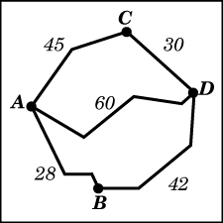
Из пункта А в пункт D ведут три дороги. Через пункт В едет грузовик со средней скоростью 35 км/ч, через пункт С едет автобус со средней скоростью 44 км/ч. Третья дорога — без промежуточных пунктов, и по ней движется легковой автомобиль со средней скоростью 48 км/ч. На рисунке показана схема дорог и расстояние между пунктами по дорогам.
Все три автомобиля одновременно выехали из А.

1 задание. Заполните таблицу.

транспорт | расстояние | скорость | время
грузовик
автобус
Легковой автомобиль

2 задание. Определите какой автомобиль добрался до D позже других? Сколько часов он находился в дороге.
Задача №12.
Вы- начинающий частный предприниматель, приобрели в кредит два станка по обработке деталей: токарный и револьверный. Вам приходит сразу два заказа на изготовление партии деталей, один заказ составляет 40 деталей, другой 6 деталей. На каком станке выгоднее выполнить данные заказы?
I.Прочитай внимательно текст: «Производительность труда». Выпиши из текста ту информацию, которая поможет тебе ответить на вопрос.
1_________________________________________________________
2_________________________________________________________
3.________________________________________________________
4_________________________________________________________
5_________________________________________________________
II.Используя данную информацию, сделай необходимые вычисления, поясняя словесно, что ты этим вычислением узнаёшь.
1_________________________________________________________
2__________________________________________________________
3_________________________________________________________ 4__________________________________________________________
III.На основе полученных данных, сделай выбор станка для каждой партии заказов и запиши:
Партию из 6 деталей я обработаю на_________________________
Партию из 40 деталей я обработаю на_________________________
Производительность труда.
Под производительностью труда понимают количество продукции, произведенное в единицу времени. Чем меньше времени тратится на изготовление детали, тем выше производительность труда. Производительность труда зависит от конструкции станка и его технического состояния, квалификации станочника, оснащенности станка необходимым режущим и вспомогательным инструментом, от применения прогрессивной технологии и т. д. Производительность труда рабочего определяется количеством заготовок, обрабатываемых на данном рабочем месте, в единицу времени (час или смену).
Штучное время — Тшт технически обоснованная норма времени, необходимая для выполнения данной технологической операции при использовании современных методов обработки на основе передовой техники и опыта новаторов производства. Тшт = Т + Тв + То + , где Т— основное (машинное) время, в течение которого осуществляется изменение размеров, формы и шероховатости поверхности обрабатываемой заготовки; Тв — вспомогательное время, затрачиваемое на выполнение действий вспомогательного характера (на управление станком, установку, закрепление и снятие детали, подвод и отвод режущего инструмента, измерение детали и т.д.); сумма То+Тв — оперативное время; — время, затрачиваемое на обслуживание станка в процессе работы (смазывание, удаление стружки, смена инструмента);— время организационного обслуживания, затрачиваемое на подготовку станка к работе в начале смены и на уборку его в конце смены, а также на передачу станка сменщику; Тшт для токарного станка составляет 5 минут, для револьверного это же время составляет 2 минуты.
Прежде чем приступить к работе, рабочему требуется затратить некоторое время на изучение чертежа, наладку станка, приспособления и инструмента, получить консультацию у мастера. Это время называют подготовительно-заключительным — Тп.з. Полное (калькуляционное) время — Тк , необходимое для выполнения операции при обработке заготовки детали, определяют по формуле Тк= Тшт * N+ Тп.з., где N — количество деталей в партии. Тп.з. для токарного станка составляет 12 минут, это же время для револьверного станка составляет 42 минуты.

Задача №13.

Мей-Линг из Сингапура готовилась в качестве студентки по обмену отправиться на 3 месяца в Южную Африку. Ей нужно было обменять некоторую сумму сингапурских долларов (SGD) на южно-африканские рэнды (ZAR).
Вопрос 1:
Мей-Линг узнала, что обменный курс между сингапурским долларом и южно-африканским рэндом был:
1 SGD = 4,2 ZAR
Мей-Линг обменяла 3000 сингапурских долларов на южно-африканские рэнды по данному курсу. Сколько южно-африканских рэндов получила Мей-Линг?
__________________________________________________________
Вопрос 2:
После возвращения в Сингапур через 3 месяца у Мей-Линг осталось 3900 ZAR. Она обменяла их снова на сингапурские доллары, обратив внимание на то, что обменный курс изменился следующим образом: 1 SGD = 4,0 ZAR
Сколько денег в сингапурских долларах получила Мей-Линг?
________________________________________________________

Вопрос 3.
За прошедшие 3 месяца обменный курс изменился, вместо 4,2 стал 4,0 ZAR за 1 SGD. Был ли обменный курс в 4,0 ZAR вместо 4,2 ZAR в пользу Мей-Линг, когда она снова обменяла южно-африканские рэнды на сингапурские доллары?

Задача №14.
Сергей большой любитель кататься на скейтборде. Он нередко заходит в магазин «Спорт», чтобы выяснить цены на некоторые товары.
В этом магазине можно купить полностью собранный скейтборд. Но можно купить платформу, один комплект из 4 колес, один комплект из двух держателей колес, а так же комплект металлических и резиновых составных частей и собрать свой собственный скейтборд. Цены в магазине на эти товары представлены в таблице 3.
Таблица 3
Цены на части к скейтборду (в долларах)
Товар | Цена
Собранный скейтборд | 82 или 84 | 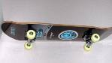
Платформа | 40, 60 или 65 | 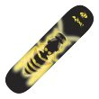
Один комплект из 4 колес | 14 или 36 | 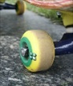
Один комплект из 2 держателей колес | 16
Один комплект металлических и резиновых деталей скейтборда | 10 или 20 | 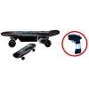
Вопрос 1. Сергей хочет сам собрать для себя скейтборд. Какую наименьшую цену и какую наибольшую цену можно заплатить в этом магазине за все составные части скейтборда?
Вопрос 2. В магазине предлагают на выбор три различных вида досок, два различных комплекта колес, два различных комплекта металлических и резиновых деталей. При этом имеется только один выбор комплекта держателей колес. Сколько различных скейтбордов может собрать Сергей из предлагаемых составных частей?
Вопрос 3 . У Сергея 120 д, и он хочет собрать самый дорогой скейтборд, который может позволить себе на эти деньги. Сколько денег он может истратить на каждую из 4 частей скейтборда? Запишите ответ в приведенную ниже таблицу.

Части скейтборда | Сумма денег
Платформа
Колеса
Держатели колес
Металлические и резиновые детали
Задача №15.
Семья Семёновых решила отремонтировать полы в своей квартире, было также решено, что их расходы на ремонт пола не должны превышать 20000 руб. Используя предложенные источники, произведите необходимые расчеты, сделайте вывод и дайте практические рекомендации семье Семеновых, подкрепленные математическими расчетами и содержащие объяснения, почему следует воспользоваться данной рекомендацией.
Для начала Семеновы решили нарисовать план квартиры (рис.), произведя необходимые измерения, затем приобрести материалы для ремонта пола в квартире. Для этого они отправились в магазин «Строитель». В магазине они взяли рекламный проспект с указанием цен на стройматериалы. На совете семьи было решено постелить в гостиной паркет, в спальне, детской и на кухне – линолеум, в санузле положить кафельную плитку, а в коридоре покрасить пол краской. Для этого им необходимо рассчитать, сколько материалов необходимо приобрести и сколько денег они на это затратят. Для выполнения ремонта было решено обратиться в фирму «Ремонт квартир» и нанять бригаду из 2-х человек. Данная бригада может постелить паркет в комнате за 5 дней, если будет работать по 5 часов в день, постелить линолеум в одной комнате за 2 дня, если будет работать по 5 часов в день, положить плитку в санузле за 2 дня, если будет работать по 5 часов в день, и покрасить полы в одной комнате за 2 дня, если будет работать по 5 часов в день.
6 м
2 м
4 м
3 м
2 м
1,5 м
ГОСТИНАЯ
СПАЛЬНЯ
ДЕТСКАЯ
КУХНЯ
коридор
санузел

Стоимость работы
Помещение | Материал | Стоимость работы в час (в рублях на 1 человека)
Гостиная | паркет | 70
Санузел | кафельная плитка | 60
Спальня | линолеум | 45
Детская | линолеум | 45
Кухня | линолеум | 45
Коридор | краска | 30

Стоимость материала
Материал | Количество | Расцветка | Цена
обои | 1 рулон |  | 250 руб.
краска | 1 банка (3 кг) | белая | 180 руб.
краска | 1 банка (3 кг) | голубая | 150 руб.
краска | 1 банка (3 кг на покраску 10 м² пола) | коричневая | 140 руб.
Потолочное покрытие | 1 м² |  | 55 руб.
потолочное покрытие | 1 м² |  | 75 руб.
кафельная плитка | 1 м² |  | 225 руб.
бордюр | 1 рулон |  | 120 руб.
плинтус | 1 м |  | 45 руб.
паркет | 1 м² |  | 550 руб.
линолеум | 1 м² |  | 190 руб.
клей обойный | 1 упаковка |  | 75 руб.
клей для потолочных покрытий | 1 банка |  | 65 руб.
замазка | 1 банка |  | 45 руб.

Результаты расчётов запишите в таблицу.
Помещение | Площадь  пола | Количество материалов | Стоимость материалов | Стоимость работы | Стоимость ремонта

Рекомендации семье Семёновых.
__________________________________________________________________________________________________________________________________

Задача №16.
Маша и Миша решили посадить одновременно цветы, чтобы подарить их маме к 8 марта. В течение 12 недель Маша поливала цветок регулярно, а Миша иногда забывал. Высота цветка Маши в конце каждой недели представлена в таблице:

Неделя | 1 | 2 | 3 | 4 | 5 | 6 | 7 | 8 | 9 | 10 | 11 | 12
Высота цветка | 2 | 4 | 6 | 8 | 10 | 12 | 14 | 16 | 18 | 20 | 22 | 24

- Пользуясь таблицей роста цветка Маши, составь таблицу роста цветка Миши, учитывая, что его цветок рос в два раза медленнее (из-за забывчивости Миши).
- Найди высоту цветка Миши через 3,5 недели. Опиши процесс нахождения ответа на вопрос.

Задача №17.
На рисунке жирными точками показана среднесуточная температура воздуха в Бресте каждый день с 6 по 19 июля 1981 года. По горизонтали указываются числа месяца, по вертикали - температура в градусах Цельсия. Для наглядности жирные точки соединены линией.
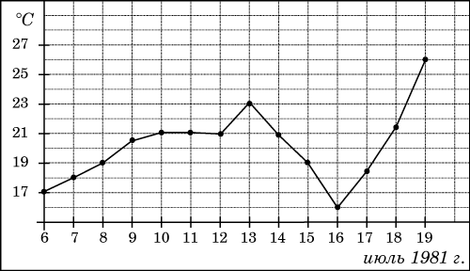

1задание. Используя данные диаграммы, заполните таблицу.

Число месяца | 6 | 7 | 12 | 13 | 15
температура |  |  |  |  |  | 16 | 26

2 задание. Какая наибольшая температура была за эти дни?______
3 задание. Какая наименьшая температура была за эти дни?______
4 задание. Сколько дней температура была равна 21ºС? _________
5 задание. Насколько понизилась температура с 13 по 16 июля?___
6задание. Постройте линейную диаграмму изменения температуры за текущую неделю. Информацию можете собрать самостоятельно или воспользоваться данными метеослужбы по интернету.
Задача №18.
На графике, изображенном на рисунке, представлено изменение биржевой стоимости акций нефтедобывающей компании в первые две недели сентября.
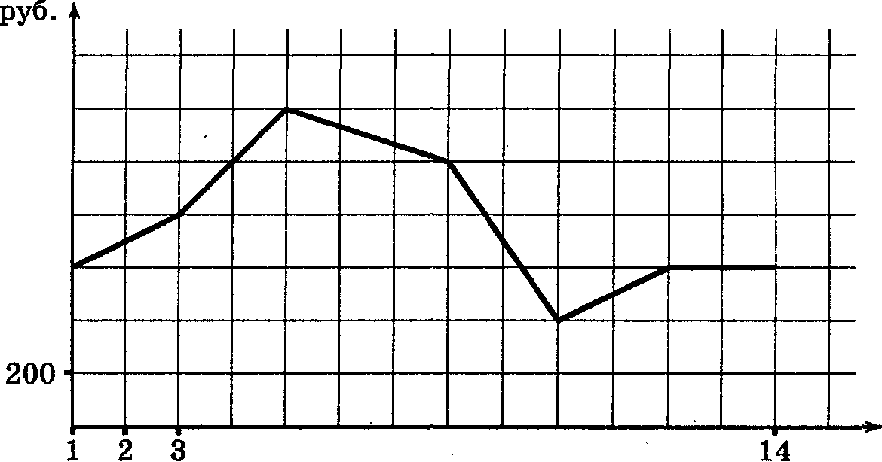

1задание. Сколько стоили акции 1 сентября? ___________
2 задание. Сколько стоили акции 10 сентября? __________
3 задание. Какая была самая большая стоимость акции и какого числа?___
4 задание. 3 сентября бизнесмен приобрел 10 акций этой компании. Шесть из них он продал 10 сентября, а 12 сентября продал остальные 4. Сколько рублей потерял бизнесмен в результате этих операций?

Задача №19.
Нам всем привычно пользоваться газетами, учебниками, тетрадями. Основу любой бумаги составляют волокна целлюлозы. Эти волокна могут быть получены из разных источников - древесины, соломы, хлопка или из самой же бумаги. Подавляющее большинство используемой сегодня бумаги требует в качестве сырья древесину. Технология изготовления бумаги из древесины была запатентована в 1857 году. С тех пор она претерпела большие изменения. На сегодняшний день в качестве древесных заготовок для производства бумаги используются древесная целлюлоза и древесная масса – измельченная до порошкообразного состояния древесина. Для изготовления 1000 м² бумаги требуется вырубить лес с ¼ га.
С какой площади потребовалось вырубить лес, чтобы выпустить тираж вашего учебника математики?
1)Заполни таблицу.
Площадь одной страницы учебника.
Количество страниц в учебнике
Общая площадь всех страниц учебника
Тираж учебника
Площадь бумаги для всего тиража учебника
Площадь вырубленного леса
1 м² =10000см²
2)Факты:
• за один солнечный день 1 гектар леса поглощает из воздуха 120-280 кг углекислого газа и выделяет 180-200 кг кислорода;
• одно дерево средней величины производит столько кислорода, сколько необходимо для дыхания 3-х человек ;
• один гектар хвойных деревьев задерживает за год 40 тонн пыли, а лиственных - 100 тонн.
Всемирный Фонд Охраны Дикой Природы подсчитал, что уже через 40 лет биоресурсы планеты Земля будут полностью исчерпаны. Хуже всего обстоит ситуация с лесными массивами. Всему виной морально устаревшее традиционное природопользование, которое человечество осуществляло до сих пор. Уже сегодня мы должны радикально пересмотреть свое отношение к лесам и подумать о том, как сохранить и преумножить наше лесное достояние.
Разработайте свои предложения, как можно сберечь лес.

Задача №20.
Тамара составила таблицу, чтобы определить, сколько времени уйдёт на снижение температуры воды в колбе с 95ºС до 70ºС. Она измеряла время, которое уходило на снижение температуры на каждые 5ºС.
Температура воды | Время, которое ушло на охлаждение воды
95ºС – 90ºС | 2мин 10 с
90ºС – 85 ºС | 3 мин 19 с
85 ºС – 80 ºС | 4 мин 48 с
- С – 75 ºС | 6 мин 55 с
75 ºС – 70 ºС | 9 мин 43 с

1)Сколько времени ушло на снижение температуры с 95 ºС до 70 ºС?
2)Оцените с точностью до целых минут.

Задача №21.
Веселовск – новый город. Жители Веселовска планируют, как его застроить. Они решили музей расположить посередине между озером и лесом, как показано на карте. При измерении расстояний на карте жители используют в качестве начала отсчёта точки, отмеченные Х.
Используя приведённые ниже данные, укажите на карте Веселовска расположение парка, библиотеки и школы.
1) Парк должен находиться в 200 метрах от озера, чтобы жители могли купаться и рыбачить. Отметьте на карте Х место, где вы расположите парк, и под знаком Х напишите «парк».
2) От библиотеки до музея должно быть не менее 300 метров и не более 400 метров. Отметьте на карте Х место, где вы расположите библиотеку, и под знаком Х напишите «библиотека».
3) Школа должна быть посередине между парком и библиотекой. Отметьте на карте Х место, где вы расположите школу, и под знаком Х напишите «школа».

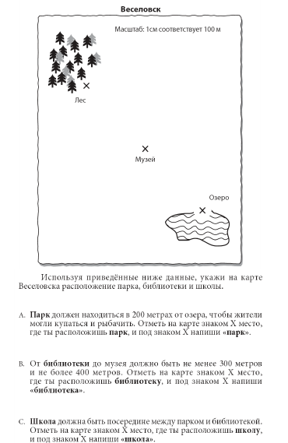
Задача № 22.
В таблице указано число деревьев каждой из четырёх пород, которые имеются в парке.

Порода дерева | Число деревьев
Сосна | 200
Ель | 100
Дуб | 50
Берёза | 50

- На какой из следующих круговых диаграмм правильно представлены данные, указанные в таблице?

2) Постройте столбчатую диаграмму по этим данным.

Задача № 23.
Лена спросила у 20 одноклассников о том, какой сок им нравится больше всего: апельсиновый, сливовый или вишнёвый. Полученные данные она представила на столбчатой диаграмме, изображённой ниже

Кроме того, она эти же данные представила на круговой диаграмме.
- На какой диаграмме изображены эти данные?

- Проведите такой же опрос среди одноклассников. Данные запишите в таблицу и составьте круговую диаграмму.
Сок | Апельсиновый | Яблочный | Виноградный | Персиковый | Морковный
Число учащихся

Задача № 24.
Семья из трёх человек из Екатеринбурга решили летом отдохнуть в Сочи. Посоветуй им, как будет дешевле доехать до Сочи: поездом или на машине. Для расчетов воспользуйся информацией ниже.

1.Расстояние от Екатеринбурга до Сочи равно 2915 км.
2. Расход бензина на 100 км равен 8 литров.
3. Стоимость 1л бензина равна 28,6рублей.
4. Стоимость билетов в скором поезде на 1 человека равна 3203,56 руб.
5.Стоимость проживания 300 р за сутки с человека.

Полученные расчёты занеси в таблицу.

Затраты на бензин, если ехать на машине. (Туда и обратно)
Затраты на билеты, если ехать на поезде. (Туда и обратно)
Ваши рекомендации ________________________________________
Задача № 25.
Вам нужно купить квартиру. Оцените, сколько примерно будет стоить один квадратный метр в трехкомнатной квартире на втором этаже пятиэтажного дома с балконом, мусоропроводом, окнами во двор и без лифта, если она находится в четвертой зоне.
Стоимость жилья в городе N.Средняя цена 1 м² общей площади в у.е. |  |  |  |  | Поправочные коэффициенты, влияющие на стоимость квартиры
Номер зоны | Количество комнат |  |  |  | Параметры | Примечание | %
 | 1 | 2 | 3 |  | Этаж | Первый | -3
1 | 875 | 906 | 931 |  |  | Последний | -1
2 | 628 | 647 | 659 |  |  | Не крайний | 0
3 | 639 | 659 | 668 |  | Лифт | Нет | -1
4 | 596 | 624 | 635 |  |  | Есть | +1
5 | 574 | 604 | 622 |  | Балкон | Балкон/лоджия | +1
6 | 611 | 631 | 664 |  |  | Без балкона | -1
7 | 605 | 624 | 648 |  | Мусоропровод | Нет | -1,5
8 | 616 | 635 | 652 |  |  | Есть | 0
9 | 713 | 728 | 743 |  | Окна | Двор | +2,5
10 | 721 | 742 | 769 |  |  | Двор, улица | 0
11 | 622 | 639 | 658 |  |  | Улица | -2
12 | 699 | 684 | 679
Задача № 27.
Дан план спортивного зала на рисунке. Известно, что ширина спортивного зала 12 м.

- Найдите по плану ширину зала в сантиметрах и определите масштаб, в котором сделан план этого зала
- Найдите длину зала в действительности.
- Выполните план учебного кабинета математики в масштабе 1 : 100.
Задача № 27.
Интернет-провайдер (компания, оказывающая услуги по подключению к сети Интернет) предлагает три тарифных плана.

Тарифный план | Абонентская плата | Плата за трафик
1. План "0" | Нет | 2,5 руб. за 1 Mb.
2. План "500" | 550 руб. за 500 Мb трафика в месяц | 2 руб. за 1 Mb сверх 500 Mb.
3. План "800" | 700 руб. за 800 Mb трафика в месяц | 1,5 руб. за 1 Mb сверх 800 Mb.
Пользователь предполагает, что его трафик составит 600 Mb в месяц.
Сколько рублей заплатит пользователь за месяц, если его трафик действительно будет равен 600 Mb? Расчёты запишите в таблицу.
Тарифный план | Плата за месяц
План "0"
План "500"
План "800"
- Какой тариф вы посоветуете пользователю?
- Если трафик увеличить до 1000 Мb, какой тарифный план выгоднее?

Задача № 28.
Вам нужно перевезти 45 тонн груза на 1300 км.
Можно использовать одного из трех перевозчиков. Стоимость перевозки и грузоподъемность автомобилей для каждого перевозчика указана в таблице.
Перевозчик | Стоимость перевозки одним автомобилем  (руб. на 100 км) | Грузоподъемность автомобилей (тонн)
А | 3200 | 3,5
Б | 4100 | 5
В | 9500 | 12

- Заполните таблицу, выполнив необходимые вычисления.
Перевозчик | Количество автомобилей | Стоимость перевозки одного автомобиля | Стоимость перевозки всего груза
А
Б
В

- Услугами, какого перевозчика вы воспользуетесь?

Задача № 29
Клиент хочет арендовать автомобиль на сутки для поездки протяженностью 500 км. В таблице приведены характеристики трех автомобилей и стоимость их аренды. Помимо аренды клиент обязан оплатить топливо для автомобиля на всю поездку.
Автомобиль | Топливо | Расход топлива (л на 100 км) | Арендная плата (руб. за 1 сутки)
1. | Дизельное | 7 | 3700
2. | Бензин | 10 | 3200
3. | Газ | 14 | 3200
Цена дизельного топлива 19 руб. за литр, бензина 22 руб. за литр, газа 14 руб. за литр.
- Какую сумму в рублях заплатит клиент за аренду и топливо, если выберет самый дешевый вариант?
- Составьте формулу расчёта стоимости аренды и топлива для каждого автомобиля на одни сутки, если обозначить расстояние буквой S.
Задача № 30
«Женщины индианских племен, живущие возле реки Амазонки, во время сбора семян водных растений часто берут с собой маленьких детей. Для безопасности малышей они усаживают их на листья амазонского Лотоса. Каждый листок в поперечнике достигает 2 м, а его края высоко загнуты вверх. Поэтому детям есть место для игры и они из листке
не выпадают. Один исследователь для определения грузоподъемности листка насыпал на него 10 десятилитровых ведра песка. Только тогда листок утонул»
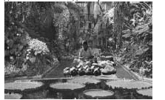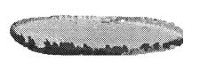

- Чему равен объём одного ведра? Выразите объём в кубических дециметрах.
- Сколько кубических дециметров содержится в кубическом метре?
- Определите по таблице, сколько килограммов весит 1 кубический метр песка.
Таблица плотностей некоторых веществ (вес в килограммах 1 кубического метра)
Гравий | 1600 | Песок | 1500
Картофель | 670 | Уголь | 840

- Чему равен вес одного ведра песка?
- Какой вес может выдержать один такой листок?
- Сколько детей может удержаться на этом листке, если считать средний вес ребёнка 10 кг?
Ответы запишите в таблицу.
1 | Объём одного ведра равен ______
2 | 1м³ = ____дм³
3 | 1 м³ песка весит ________кг
4 | 1 ведро песка весит _____кг
5 | 1 лист лотоса выдержит до _________кг
6 | На листе может удержаться _____ малышей

Задача № 31
Подсчитано, что каждый курящий человек выкуривает за год 1кг 500г табака. Каждая выкуренная сигарета сокращает жизнь на 10 минут, а каждые 13 секунд умирает человек от заболевания, связанного с табакокурением.
Историческая справка.
Табак известен человечеству с давних времён. Один из европейских путешественников – Христофор Колумб 12 октября 1492года увидел, как краснокожие люди Америки выпускают дым изо рта и носа. Они сворачивали сухие листья в длинные трубки. Такой свёрток называли тобако. Путешественники смотрели с отвращением. Индейцы таким образом отпугивали москитов. У них курили все: мужчины, женщины, дети. Матросы тоже в знак дружбы стали курить и пристрастились к курению. Табак в Россию завезли в 1585году, и курение стало распространяться среди населения.
Что говорят медики?
Курильщики значительно подрывают своё здоровье и сокращают себе жизнь.
У них в 2-3 раза чаще болит сердце, в 15-30 раз чаще болеют раком лёгких, в 10 раз больше – язва желудка. В медицине известен случай, когда при вскрытии трупа скальпель заскрежетал о камень. Это оказалось, что в лёгких скопилось около 1,5 кг угля. Курил этот человек 25 лет и умер от рака лёгких.
- Рассчитайте, на сколько времени сократится жизнь человека, если курить по полпачки в день в течение недели, месяца. Выразить в часах, в сутках.
Заполни таблицу:

Количество сигарет в пачке | 20 штук
За неделю
За месяц

- Определить сколько смолы осядет на лёгкие человека в течение дня, недели, месяца, если выкуривать по полпачки сигарет в день с малым содержанием смолы и какие сигареты больше вредят здоровью человека.

Название сигарет | Количество смолы в одной сигарете | Количество сигарет в пачке | Количество смолы за день | Количество смолы за неделю | количество смолы за месяц
«Мальборо» | 6 мг | 20
«Кент» | 11мг | 20

Задача № 32.
Рассмотри карту Свердловской области и найди город Талица. Пользуясь картой, определи расстояние от областного центра до Талицы.
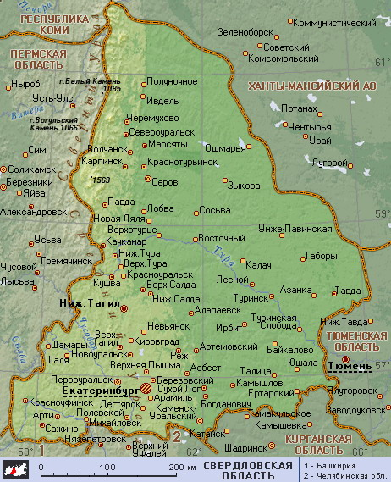
Закончи предложения:
- Расстояние от _________________ до ______________ на карте равно _____ см.
- В 1см на карте содержится ________ км.
- Масштаб карты 1 :__________
- Расстояние от ______________ до ________________ равно __________ км.
- Напиши формулу, с помощью которой можно вычислить расстояние на этой карте между любыми населёнными пунктами. Обозначения введи сам.
Задача № 33
Расходы, связанные с эпидемией гриппа, складываются из расходов на вакцинацию населения, расходов на лечение и расходов на оплату больничных листов. Варианты противодействия эпидемии гриппа и соответствующих расходов указаны в таблицах. Известно, что для 40%, заболевших требуется оплата больничных листов.
Вариант борьбы с эпидемией | Норма вакцинации населения | Процент заболевших в эпидемию
А | Вакцинация 50% населения | 9% населения
Б | Вакцинация 70% населения | 5% населения
В | Вакцинация 90% населения | 4,5% населения

Вид расходов | Стоимость в рублях
Вакцинация 10 человек | 500
Лечение 1 больного | 300
Оплата 1 больничного листа | 1000

Эпидемия - это массовое, прогрессирующее во времени и пространстве в пределах определенного региона распространение инфекционной болезни людей, значительно превышающее обычно регистрируемый на данной территории уровень заболеваемости.
1 задание.
Рассмотрите три возможных варианта противодействия эпидемии в населённом пункте в 20 000 человек. Для каждого варианта заполните таблицу, выполнив необходимые расчёты.

Вариант | Число привитых людей | Затраты на вакцинацию | Число заболевших людей | Затраты на лечение | Число людей, требующих больничный лист | Затраты на больничные листы
А
Б
В

2 задание.
Найдите возможные расходы на преодоление последствий эпидемии гриппа в этом населенном пункте в каждом варианте. Назовите вариант с наименьшими затратами.

Задача № 34.
Перед вами тексты задач, которые помогут вам осуществить вашу мечту – путешествие.
Задача | Решение | ООтвет
1 литр бензина в 2008 г. стоил 18 рублей. В 2012 г. он подорожал на 50%. Вычислите стоимость бензина в 2012 году? (ответ округлите до целых)
Расстояние, которое будет пройдено автобусом от г.Екатеринбурга до г. Сочи, равно 2915 км. Используя свойство пропорции, рассчитать количество бензина, которое будет затрачено на дорогу туда и обратно, если известно, что на 100 км требуется 8 литров.
Вычислить количество денег, затраченное на бензин, используя результаты 1 и 2 задач.
Рассчитать количество денег, затраченное на проживание группой из 20 человек за 14 суток)?

месяц | Проживание в г.Сочи (на одного человека в сутки)
Июнь | 250 р.
Июль | 300 р.
Август | 350 р.

Рассчитать количество денег, затраченное группой из 20 человек на ночлег в пути (2 ночи)?
месяц | Ночлег (на автобусе)
Июнь | 250 р.
Июль | 270 р.
Август | 300 р.

Вычислить сумму денег, затраченную на приобретение газированной воды в дороге, если, известно, что в г. Екатеринбург она стоила 18 рублей, а на каждой следующей остановке, где покупали, стоимость увеличивалась на 1,5 рубля? (покупали газ. воду 4 раза)
Ежедневно на питание группа тратит 4700 рублей. Вычислите количество денег, затраченное на питание за 14 дней?
В 2008 году сумма, затраченная на питание в дороге, составила 3700 рублей. Вычислите сумму, которая будет затрачена в 2012 году, если известно, что продукты подорожали на 20%?

Задача № 35.

Ученик, которому было 13 лет, успел дважды совершить кругосветное путешествие, а человек, дожив до 60 лет, десять раз обошел вокруг земного шара.
Правда ли это?
- Прочитай текст.
« В среднем в течение дня человек не менее 5 часов проводит на ногах: ходит по комнате, по двору, по улице. При самой медленной ходьбе человек проходит в час 4–5 км. Твёрдо стоять на ногах и ходить человек начинает в среднем с 2-х лет.
Окружность земного шара равна ≈ 40 000 км».
- Ответь на вопросы.
- Сколько километров проходит человек за один день? _________
- Сколько километров человек проходит за один год?___________
- Сколько понадобится времени человеку, чтобы обойти вокруг земного шара?______________________________________________
- Правда ли, что ученик, которому было 13 лет, успел дважды совершить кругосветное путешествие?______________________
- Правда ли, что человек, дожив до 60 лет, десять раз обошел вокруг земного шара?
- Расстояние от Земли до Луны 384 400 км.
Составь истинное утверждение, учитывая эту информацию.

Рекомендации к использованию комплекса практико-ориентированных задач.
задачи | Уровень сложности | класс | Тема учебной программы | вид работы
1 | 1 | 5 | Действия с натуральными числами | Самостоятельная работа
2 | 2 | 5 | Решение задач с помощью уравнений | Изучение нового материала
3 | 3 | 5 | Действия с десятичными дробями | Групповая работа
4 | 1 | 5 | Умножение и деление натуральных чисел | Самостоятельная работа
5 | 2 | 5 | Умножение и деление десятичных дробей | Домашняя работа
6 | 1 | 5,6 | Диаграммы | Закрепление материала
7 | 3 | 5 | Действия с десятичными дробями | Групповая работа
8 | 2 | 6 | Координатная прямая | Самостоятельная работа
9 | 1 | 5, 6 | Диаграммы | Проверочная работа
10 | 1 | 5, 6 | Обыкновенные дроби | Самостоятельная работа
11 | 1 | 5, 6 | Задачи на движение | Проверочная работа
12 | 3 | 5, 6 | Формула | Групповая работа
13 | 2 | 5, 6 | Действия с десятичными дробями | Самостоятельная работа
14 | 1 | 5, 6 | Решение задач | Работа в парах
15 | 2 | 5, 6 | Площадь | Домашняя работа
16 | 1 | 5, 6 | Таблицы | Самостоятельная работа
17 | 1 | 6 | Линейные диаграммы | Закрепление материала
18 | 1 | 6 | Чтение диаграмм | Проверочная работа
19 | 2 | 6 | Обыкновенные дроби | Самостоятельная работа
20 | 1 | 5, 6 | Обыкновенные дроби | Проверочная работа
21 | 2 | 6 | Масштаб | Самостоятельная работа
22 | 1 | 5 ,6 | Диаграммы | Проверочная работа
23 | 2 | 5,6 | Диаграммы | Индивидуальное задание
24 | 1 | 5,6 | Действия с десятичными дробями | Самостоятельная работа
25 | 2 | 6 | Положительные и отрицательные числа, процент | Групповая работа
26 | 1 | 6 | Масштаб | Домашняя работа
27 | 2 | 5,6 | Действия с десятичными дробями | Самостоятельная работа
28 | 2 | 5,6 | Действия с десятичными дробями | Самостоятельная работа
39 | 2 | 5, 6 | Формула | Самостоятельная работа
30 | 2 | 5, 6 | Объём | Групповая работа
31 | 2 | 5, 6 | Действия с десятичными дробями | Работа в парах
32 | 2 | 6 | Масштаб | Проверочная работа
33 | 2 | 5, 6 | Задачи на проценты | Закрепление материала
34 | 2 | 5, 6 | Процент, задачи на движение, действия с десятичными дробями | Повторение материала 5 класса
35 | 2 | 5, 6 | Округление чисел | Самостоятельная работа

